Новоселова, МУЗЫКАЛЬНАЯ ЛИТЕРАТУРА, Т2 – 29.04.2020 (3 часа) 10.20-12.00, 12.30-13.15
Тема: Р. Вагнер тетралогия «Кольцо нибелунгов»
Работа по конспектам Белой, учебнику Левика «Музыкальная литература зарубежных стран», учебнику «Музыка Австрии и Германии» ч. 3
- Тетралогия – это произведение, состоящее из 4 частей.
?Какие оперы входят в тетралогию «Кольцо нибелунга» (укажите названия и годы создания)?
?Сколько лет работал Вагнер над ней?
?Где состоялась премьера?
?Жанр, как назвал его Вагнер
?Что является основой сюжетов тетралогии?
Вагнер не первым и не единственным обратился к этим скандинавским мифам: в литературе - Уланд «Меч Зигфрида», Геббель драматическая трилогия «Нибелунги». Шуман хотел написать оперу на этот сюжет. Дед баварского короля Людвига II близ Регенесбурга создает Вальхаллу – зал славы немецкой расы.
https://ru.wikipedia.org/wiki/%D0%92%D0%B0%D0%BB%D1%8C%D1%85%D0%B0%D0%BB%D0%BB%D0%B0_(%D0%B7%D0%B0%D0%BB_%D1%81%D0%BB%D0%B0%D0%B2%D1%8B)
?Посмотрите, кто из известных деятелей России и почему был запечатлён в этом зале славы?
До недавнего времени тетралогия Вагнера «Кольцо нибелунга» была самым гигантским по масштабу творением Вагнера и самым грандиозным произведением в истории мирового музыкального театра. Но! В 2003 г. немецкий композитор Карлхайнц Штокхаузен закончил гепталогию (из семи опер) "Свет" о семи днях творения. Он работал над ней больше 30 лет.
https://ru.wikipedia.org/wiki/Licht_(%D1%86%D0%B8%D0%BA%D0%BB_%D0%BE%D0%BF%D0%B5%D1%80)
?Почему тетралогия названа «Кольцо …». Что значит символ кольца? Какими интервалами изложена тема и почему? Какой аккорд в суме получается и почему?
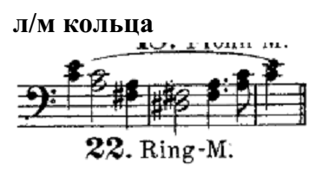
?От чего должен отречься тот, кто владеет кольцом?
?Кто главный образ трагедии? «Светлейший в мире герой», по словам Вагнера. Рожденный в лесу «идеальный человек», не знающий мира людей, а значит, не знающий зла (как позже Снегурочка, Феврония у Римского-Корсакова). Он приходит в мир, чтобы освободить человечество от власти золота, а, следовательно, от преступлений. Герой гибнет, но его смерть – искупление грехов.
?Выпишите основные драматургические линии тетралогии (по конспекту Белой).
Запишите себе классификацию лейтмотивов оперы, их связь с тональностью и тембром.
?Что происходит с лейтмотивами в опере?
?Чем является л/м судьбы? Какой мотив он содержит?
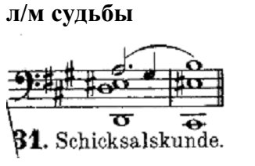
? Какой состав оркестра? Какие инструменты вводит Вагнер?
Музыкальные инструменты Вагнера
Вагнеровские тубы - https://ru.wikipedia.org/wiki/%D0%92%D0%B0%D0%B3%D0%BD%D0%B5%D1%80%D0%BE%D0%B2%D1%81%D0%BA%D0%B0%D1%8F_%D1%82%D1%83%D0%B1%D0%B0
Музыкальные наковальни (18 штук) - https://de.wikipedia.org/wiki/Amboss#Musikinstrument

«Золото Рейна»
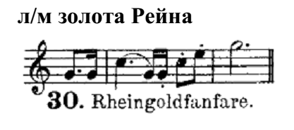
Оркестровое вступление. Послушайте его.
https://www.youtube.com/watch?v=cjkjF9OfMe0
?Что интересного в области гармонии делает Вагнер? Он сказал, что это вступление приснилось ему во сне.
?За счет чего идет развитие?
Послушайте интерлюдию «Спуск в Нибельхайм». ?Послушайте, какие необычные инструменты использует Вагнер?
https://www.youtube.com/watch?v=LQ3q3LyjnmA

Скачать и посмотреть Мультфильм с субтитрами (извлечь из архива, подключить субтитры самостоятельно, в отдельной папке)
https://yadi.sk/d/T_Z1xssD9Bd38Q
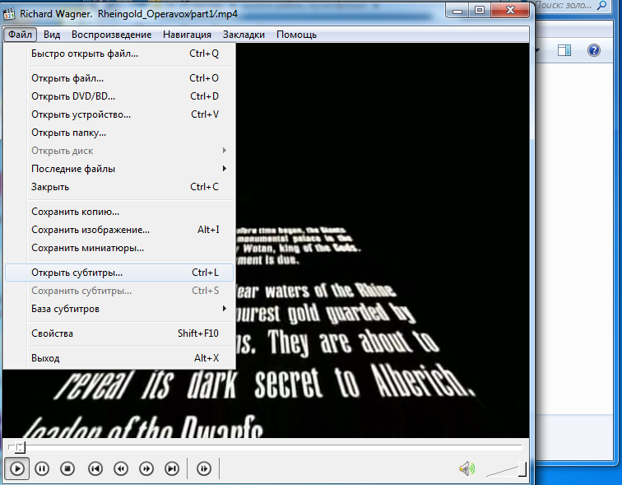
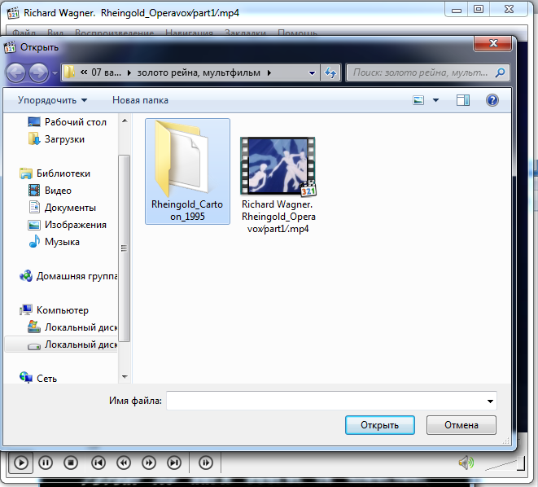

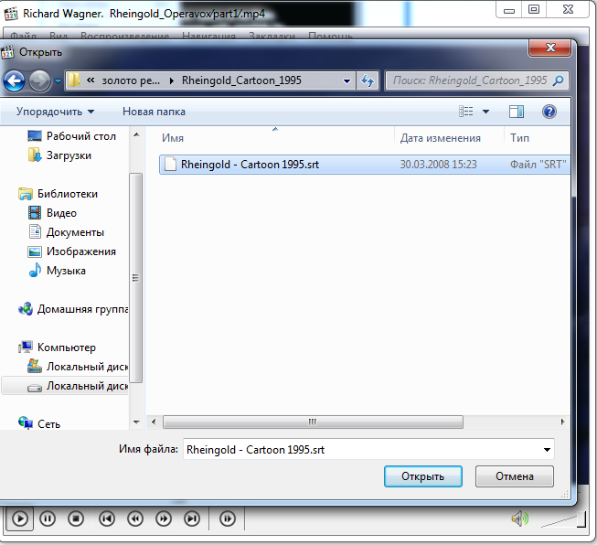

«Валькирия»
Прочитайте сюжет. ?Как Вотан относился в Брунгильде? Почему он решил усыпить ее? Кто мог пройти сквозь кольцо огня?

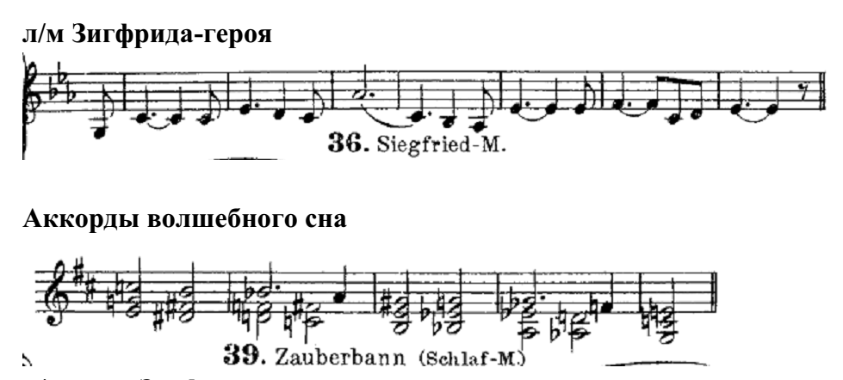
Посмотрите на аккорды волшебного сна. Проследите линию каждого голоса. ?Что можете сказать?

- Послушайте Полет валькирий
https://www.youtube.com/results?search_query=wagner+ride+of+the+valkyries
оркестровая версия
https://www.youtube.com/watch?v=VDZSzGayzxg

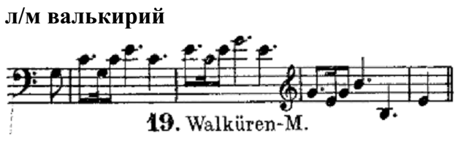

?В каком действии звучит?
?Какая форма?
?Какой л/м еще звучит здесь?

- Прощание Вотана и заклинание огня (читаем в учебнике и в конспектах Белой)
https://www.youtube.com/watch?v=4tDP-K1dQ-M

?Сколько разделов можно выделить?
?Чем завершается 2 раздел?
?Какой л/м открывает 3 раздел?
?Как на слух мы можем узнать 3 раздел (какие инструменты появляются?)

Заполните таблицу по тетралогии :
Добро (л/м) | Зло(л/м)
Чей мир?
жанровая основа тем
тональность
регистр
вокальное/инструментальное начало
гармония
инструментовка
ритм (пульсация)

Домашнее задание:

- слушать музыку,
- прочитать сюжеты оставшихся опер тетралогии + «Тристан и Изольда»
- выучить музыкальные темы Вагнера (л/м)

